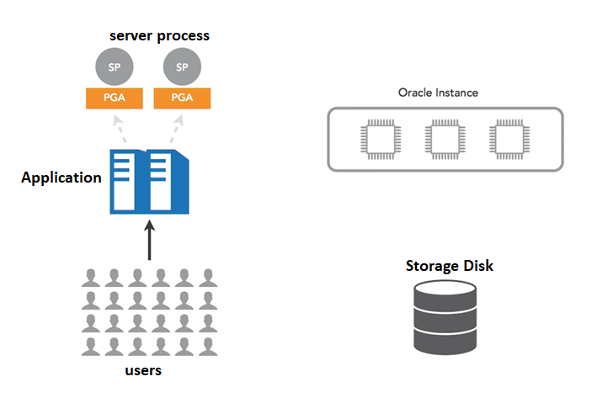

**USER>LISTENER>SERVER PROCESS(PGA)>INSTANCE>DB**

**Oracle Storage**

SAN/NAS, HA Disks

**File Types on Storage**

**Datafiles(.DBF):** tables,rows,indexes,db metadata

Tablespaces includes on or more datafiles

Mandatory tablespaces: system tablespace, sysaux tablespace, undo tablespace, temp tablespace

Data file’ların konumunu bulmak ve tablespace’leri görüntülemek: select * from dba_data_files;

**Control files (.CTL):** it says where redo log files. essential for startup (multiple copies)

(Control file location)

SQL> show parameter control_files;

**Redo Log Files (.LOG):** crash recovery purposes, you must keep it for db to start! 2 redı log files exists

**Password File:** stores sysdba user

**Alert Log File:** ORACLE_BASE\diag\rdbms\dbname\sid\trace\alert_sid.log

**Oracle Instance (non persistence)**

-database açılış ve kapanışta bu kısım temizlenir-

-can always be restarted-

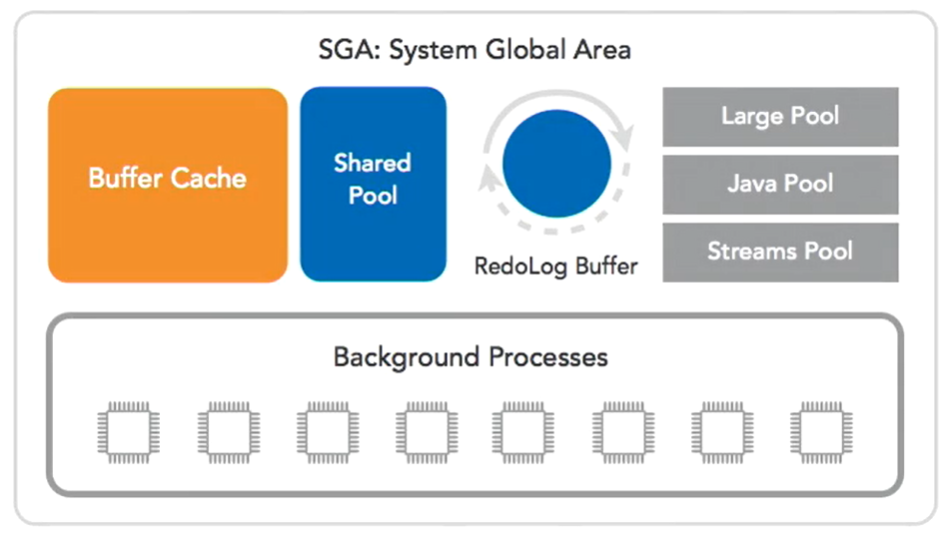

**Shared Pool**: db constructs,metadata- library cache, data dictionary cache

**Buffer Cache**: cache data,tables,rows for performance (keep pool, recycle pool, xKB pool)

**RedoLog Buffer:** change made to db kept (for recovery) contains vector of changes to rows

**Large Pool:** memory for oracle features, backup and recovery options

**Background Processes:**

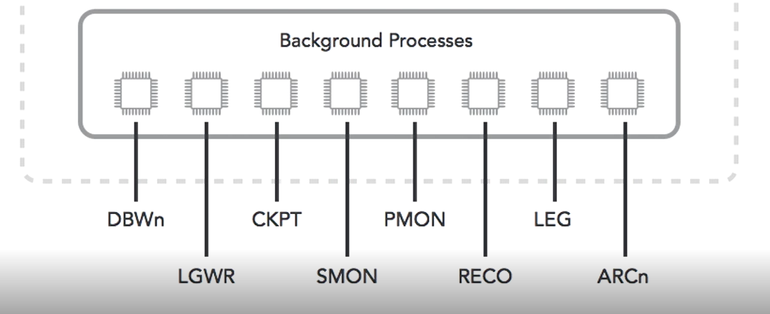

**DBWn** (database writer): between buffer cache and disk

**LGWR**: logwriter … redo log buffer>> redo log files on disk

**CKPT**: checkpoint process .. memory and disk .. data consistency

**SMON**: sistem monitör process.. cleans up unused temporary segments

**PMON**: process monitör…cleans up buffer cache if a user process fails

**RECO**: about transaction with other dbs

**LEG**: listener registerer…relates oracle instance to oracle listener(accept remote connections)

**ARCn**: archiver process..

**SGA SIZE=** SGA_TARGET and SGA_MAX_SIZE

**PGA SIZE=** PGA_AGGREGATE_TARGET

MEMORY_TARGET set and SGA SIZE and PGA SIZE sets automatically by oracle

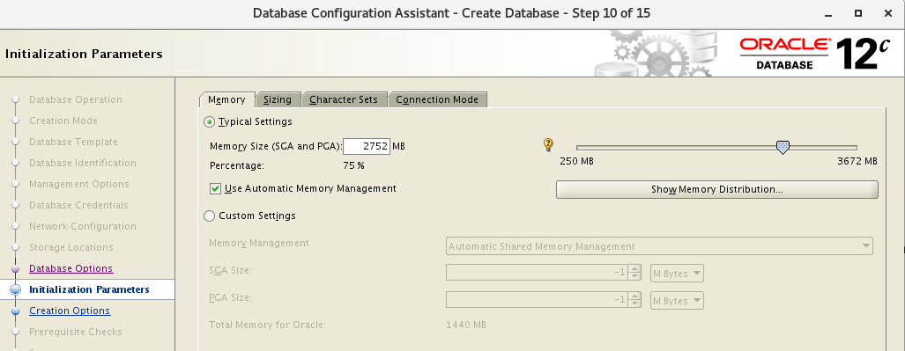

Example:

%75 memory for DB

%25 for operating system

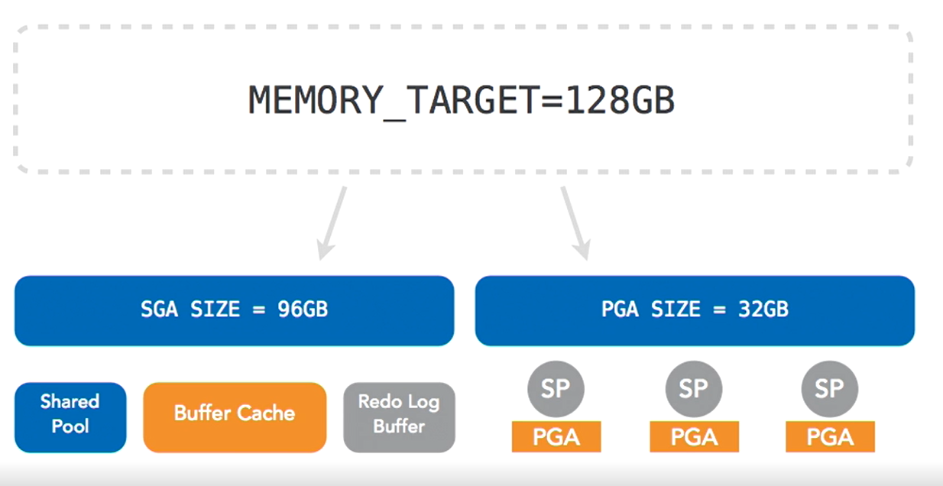

**Server Processes**

* Execute sql statements, return results to clients
* Reads data from disk

Cache for connected client Program Global Area (PGA)

One server proccess for one connected to client

**LISTENER**

User session or application (oracle client) >>>>>>>> oracle instance

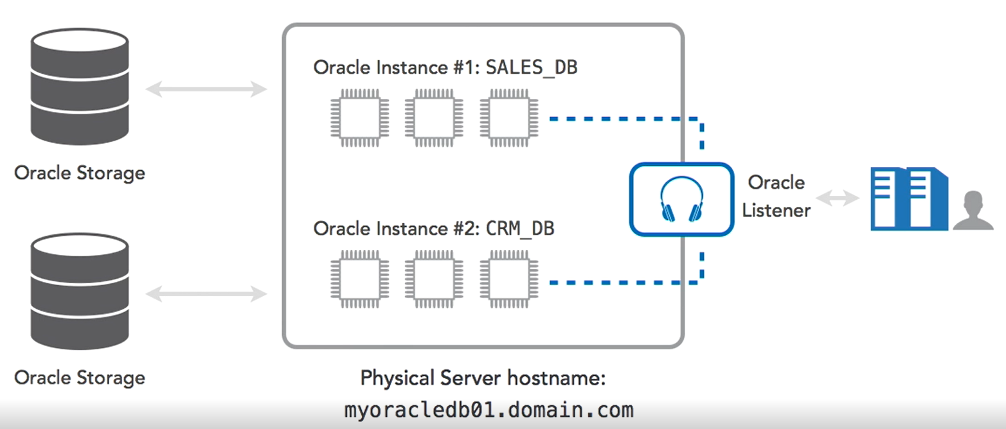

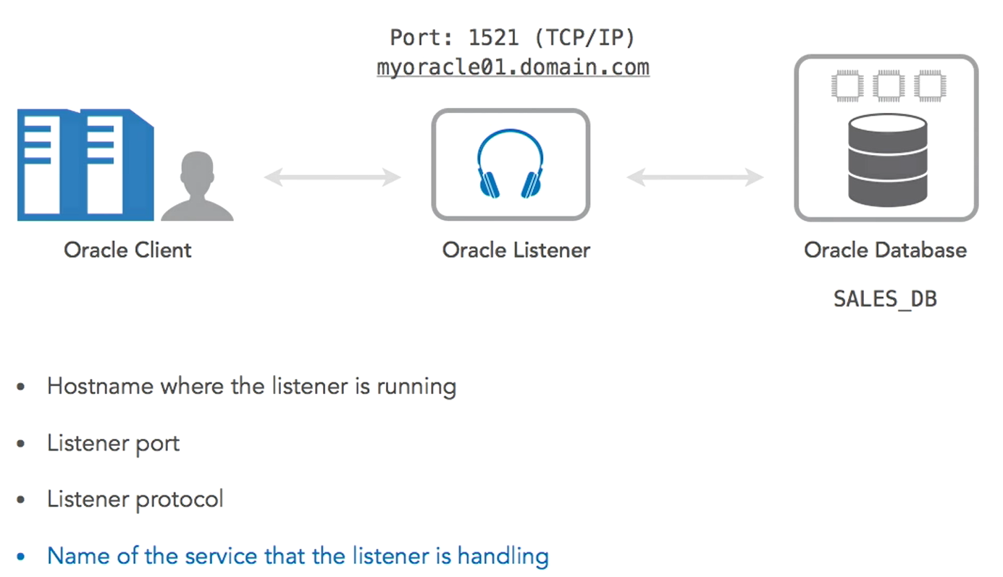

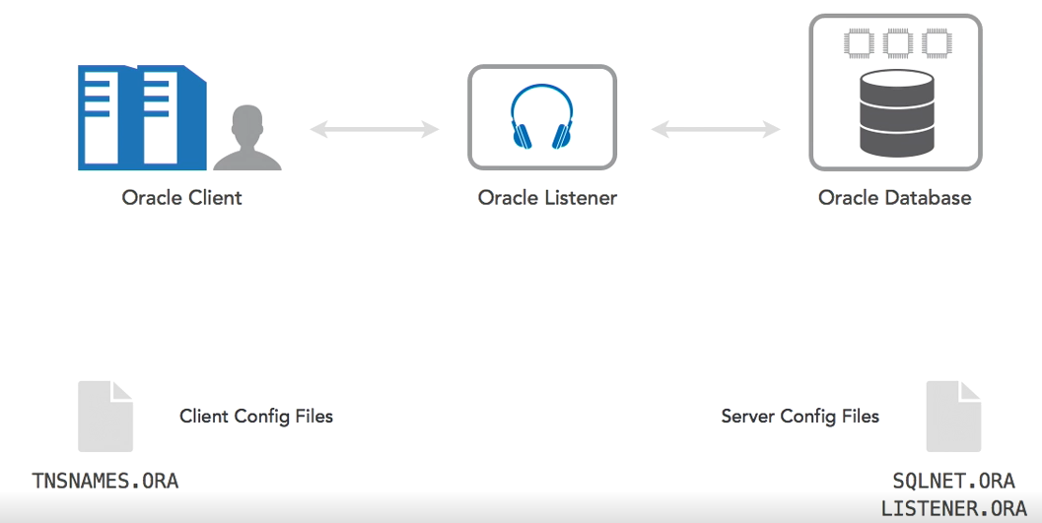

Client side listener config >> tnsnames.ora

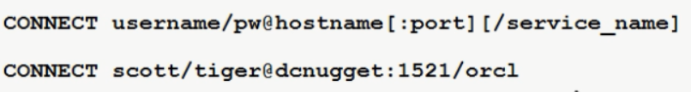

(service name=SID)

Syntax of tnsnames.ora

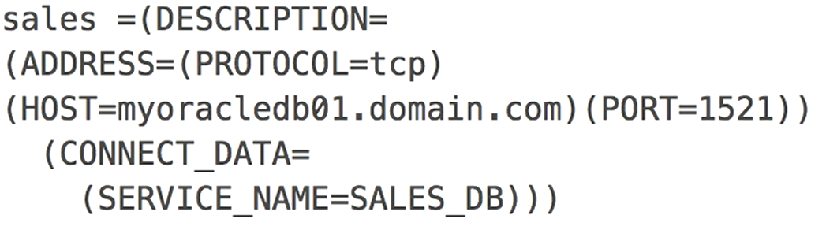

Entry name: sales (can be anything)

Connection: admin/password@entry name

**Server_side listener config:** /u01/app/oracle/product/12.1.0.2/db_1/network/admin/listener.ora

**ORACLE_BASE**= veritabanı çalıştırılabilir dosyalarının ve yapılandırma dosyalarının dosyalarını kopyalanacağı dizindir. Bu dizindeki dosyalar sadece version update ile değişir

(Windows) C:\app\”oracle kurulumunu yapan kullanıcı”

(Linux) /u01/app/”oracle kurulumunu yapan kullanıcı”

**FİLE SYSTEM:** ORACLE_BASE\ORADATA

Veritabanı dosyaları uzantıları(data file): .DBF

Veritabanı içerisindeki verilerde yapılan değişiklikler bu dosyalara işlenir ve kaydedilir.

Bu dosyalar sadece veritabanı için anlam taşırlar.

Veritabanının kullandığı data file’arı görüntülemek:

SELECT NAME, STATUS

FROM V$DATAFILE;

Datafile dosyasının hangi tablespace için kullanıldığı:

SELECT FILE_NAME, TABLESPACE_NAME

FROM DBA_DATA_FILES;

Datafile dosyalarının disk üzerindeki konumları controlfile dosyası içinde saklanır.

Controlfile dosyasına zarar gelirse veritabanı kapanır

Bu dosyanın birden fazla kopyası tutulmalıdır

Controlfile dosyasının konumunu öğrenmek:

SELECT NAME

FROM V$CONTROLFILE;

**ORACLE_HOME**

(Windows) C:\app\”oracle kurulumunu yapan kullanıcı”\product\”oracle version”\dbhome_1

(Linux) /u01/app/oracle/product/12.2.0/dbhome_1

(Windows) Oracle ile ilgili registry değerleri

HKEY_LOCAL_MACHINE\SOFTWARE\ORACLE\KEY_OraDB12Home1

DEFININ ENVIRONMENT VARIABLES

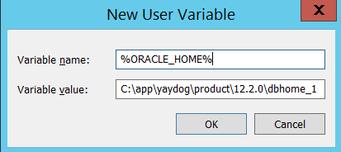

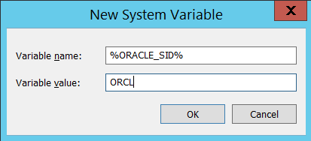

**TNSNAMES.ORA**

(windows) "C:\app\yaydog\product\12.2.0\dbhome_1\network\admin\tnsnames.ora"

(linux) /u01/app/oracle/product/12.1.0.2/db_1/network/admin/tnsnames.ora

SQL Developer Location(windows)

ORACLE_HOME\sqldeveloper

Connection to DB

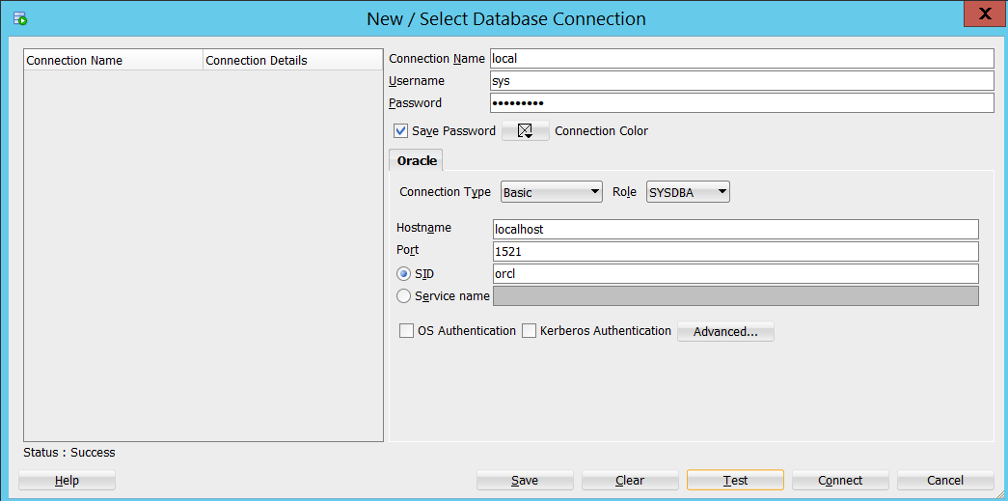

Database server tarafından kullanılan diğer dosyalar:

**PFILE** (instance parameter file)

Bellek miktarları, arka plan işlemlerine ait ayarlar, veritabanı adı, etki alanı, datafile disk konumu…

Ait bilgiler bu dosyadan okunarak oracle instance başlatılır.

ORACLE_HOME\DBS\INIT.ORA

Readable with notepad

**SPFILE** (Server Parametre Dosyası)

Binary, not readable with notepad, bu dosya açılmamalıdır

SQL> CREATE SPFILE FROM PFILE;

SQL> CREATE PFILE FROM SPFILE;

SPFILE konumunu bulmak için:

SQL> SHOW PARAMETER SPFILE;

ORACLE_HOME\DATABASE\ SPFILEORCL.ORA

DB başlarken spfile’dan mı pfile’dan mı başlayacağını öğrenmek:

SQL> show parameter spfile;

NAME TYPE VALUE

---- ---- ----------------------------------------------------------

spfile string /root/apps/oracle/10g/dbs/spfile<DB_NAME>.ora

No values returned means that its started by pfile

**PROCESS PARAMETRESINI DEGİSTİRME**

SQL> show parameter process

SQL> alter system set processes=number scope=spfile;

**MEMORY PARAMTER** (kullanıcılarındb de kullandıgı ortak memory alanı)

SQL> show parameter memory_target

**ALERT LOG VE TRACELOG**

Konumunu ögrenmek için:

SQL> SHOW PARAMETER BACKGROUND_DUMP_DEST;

**LİSTENER SERVİSİ**

Veritabanına network üzerinden kullanıcıların bağlanmasını sağlar.

**INSTANCE PARAMETRELERİ**

Temel instance parametrelerini listelemek:

SELECT NAME, VALUE, DESCRIPTION, ISBASIC;

FROM V$PARAMETER

WHERE ISBASIC= TRUE

ORDER BY NAME ;

İnstance parametrelerinin statik mi dinamik mi olduğunu öğrenmek

SELECT NAME, VALUE, DESCRIPTION, ISSYS_MODIFIABLE

FROM V$PARAMETER

WHERE ISBASIC= ‘TRUE’

ORDER BY NAME;

ISSYS_MODIFIABLE>> FALSE ise parametre statiktir (db restartı gerekmez)

ISSYS_MODIFIABLE>> IMMEDIATE ise parametre dinamiktir (db restartı gerekir)

Statik parametreyi değiştirmek

SQL> ALTER SYSTEM SET “instancename”= 200

Dinamik parametreyi değiştirmek

SQL> ALTER SYSTEM SET “instancename”= 200 SCOPE= SPFILE ;

SCOPE> spfile or memory

PARAMETERLERI ENTERPRISE MANAGERDAN GORMEK

Configuration> initialization parameters

******************************KURULUM GEREKSİNİMLERİ*****************************

(Windows) <https://docs.oracle.com/database/121/NTDBI/reqs.htm#NTDBI2689>

(Linux) <https://www.tecmint.com/setting-up-prerequisites-for-oracle-12c-installation/>

(Windows) Administrator dışında lokal bir kullanıcı oluşturulup admin yetkileri verilmelidir.

Genelde bu kullanıcının ismi oracle’dır.

(Windows+Linux) mümkünse oracle kurulumu, işletim sistemi dışındaki disk üzerine yapılmalıdır

(Windows+ Linux) sunucularda statik IP olmalıdır

******************KURULUM ADIMLARI SECENEKLER**************************************

Database Configuration> General Purpose- Transaction Processing

Memory

SGA-system global area- memory: veritabanı arka plan process’leri ve kendi kullanımı için ram üzerinde ayırdığı alandır

(shared memory)

>buffer cache, log buffer, shared pool, large pool, java pool

PGA(program global area) memory: user proccess’lerinin RAM üzerinde ayırdığı alan

Herbir veritabanı kullanıcı oturumuna ait bilgiler RAM üzerinde paylaşılmayan alanda saklanmaktadır.

Kullanıcı sayısı* 40MB

Veritabanı kapatıldığı zaman SGA ve PGA alanları boşaltılarak işletim sistemine iade edili ve arka plan işlemleri de sonlandırılır.

Tick> Enable Automatic Memory Management

Character Set> varsayılan(use default) win1252

Sample schemas: HR ve order Entry şemalarını oluşturulan boş veritabanına kurar

Select Database Management Option: Enterprise Manager Database Control (veritabanını web tarayıcıdan yönetmeye yarayan servistir)

************************WINDOWS***************************

net start OracleServiceSID (oracle servisini baslatir) process’lerde oracle.exe olarak gözükür

************************STARTING DB*************************

1. Enterprise Manager Database Control (ORACLE_HOME\BİN\EMCTL.EXE) java runtime kullanılır

http://IP:1158/em

1. Listener (veritabanının ağ üzerinden gelen isteklere cevap verebilmesi için)
2. Veritabanının başlatılması (no mount, mount, open)
3. Emctl status dbconsole

Emctl start dbconsole

1. lsnrctl status

3.

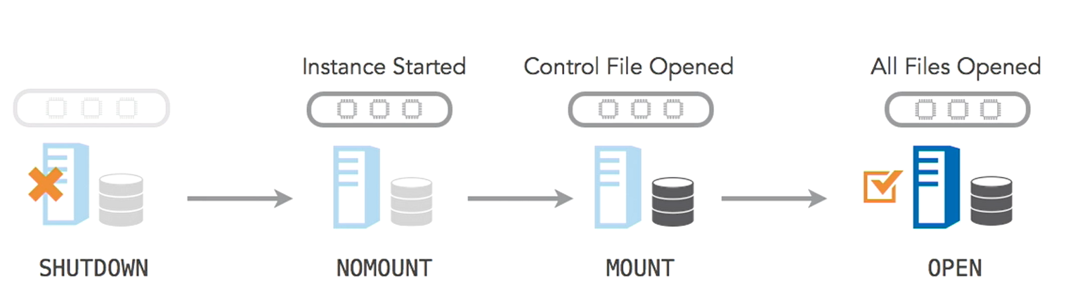

Nomount: search for spfile, allocate the SGA, start background processes

Mount: associate db with instance, open control file in the spfile, read location of db files and redo files

Open: open datafiles, redo logs specified in CTL file

Nomount>mount>open

sqlplus / as sysdba

STARTUP ;

*Database mounted*

*Database opened*

Only nomount mod

STARTUP NOMOUNT;

Only mount mod

STARTUP MOUNT;

Nomount tan mount moda geçiş

ALTER DATABASE MOUNT;

Mount moddan open moda geçiş

ALTER DATABASE OPEN;

**Veritabanı kapatılması**

SHUTDOWN [mode]

mode:

normal:Oracle Database waits for all currently connected users to disconnect and disallows any new connections before shutting down. (Slowest?

Transactional: kullanıcılar veri kaybı yaşamaz. Beklemekte olan komutların tamamlanması beklenir ve commit edilmesi sağlanır.

Immediate:Oracle Database terminates and rolls back active transactions, disconnects clients, and shuts down

önceden planlanmış ve kullanıcılara duyurusu yapılmış olan bakım çalışmaları sırasında kullanılabilir

kullanıcılar tarafından commit edilmeyen tüm işlemler geri alınacaktır

*database closed*

*database dismounted*

*oracle instance shut down*

abort(force):terminates active transactions and disconnects users; it does not roll back transactions.

**USER MANAGEMENT**

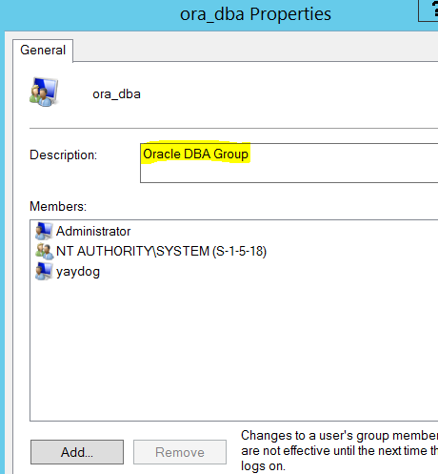

Bu gruptaki kişiler /as sysdba şeklinde database’e bağlanabilir

SQL> desc dba_users (user parametreleri)

USERNAME

USER_ID

PASSWORD

ACCOUNT_STATUS

LOCK_DATE

EXPIRY_DATE

DEFAULT_TABLESPACE

TEMPORARY_TABLESPACE

CREATED

PROFILE

INITIAL_RSRC_CONSUMER_GROUP

EXTERNAL_NAME

PASSWORD_VERSIONS

EDITIONS_ENABLED

AUTHENTICATION_TYPE

PROXY_ONLY_CONNECT

COMMON

LAST_LOGIN

ORACLE_MAINTAINED

FINDING ALL USERS (every user has his own schema)

select username from dba_users;

CREATING USER (local user)

alter session set "_ORACLE_SCRIPT"=true;

create user schedops identified by schedops default tablespace TB_OPS_MEDIUM temporary tablespace TEMP;

create user user2 identified by lapland23;

GRANT CONNECT TO user2;

(creating db admin)

SQL> create user infordba identified by Oracor930;

SQL> grant connect,resource,dba to infordba;

CREATING USER (common user)

create user C##dba_user identified by password;

DELETING USER

drop user user2;

(kullanıcı tablolar üzerinde yetkiliyse)

Drop user user2 cascade;

(grant types)

* connect
* Create (any) table,
* create view
* create procedure
* create sequence
* alter (any) table
* execute (any) procedure

**PASSWORD POLICIES**

SQL> CREATE PROFILE prof LIMIT

FAILED_LOGIN_ATTEMPTS 4

PASSWORD_LOCK_TIME 2 -after 2 days account will be unlocked automatically-

PASSWORD_LIFE_TIME 90; -after 90days account passwd should be changed-

SQL> alter user user1 profile prof;

SQL> ALTER PROFILE default LIMIT (mevcut profilin özelliklerini değiştirir)

FAILED_LOGIN_ATTEMPTS 4

PASSWORD_LOCK_TIME 2 -after 2 days account will be unlocked automatically-

PASSWORD_LIFE_TIME 90; -after 90days account passwd should be changed-

**PASSWORD COMPLEXITY (2lower,2uppercase,2numeric,2special characters)**

SQL> create profile prof2 limit password_verify_function ora12c_strong_verify_function;

SQL> alter user user2 profile prof2;

SQL> alter user user2 identified by newpassword;

SQL> alter profile prof2 limit password_verify_function null; (password complexity’i profilden kaldırır)

**UNLOCKING USER**

Enter user-name: user1

Enter password:

ERROR:

ORA-28000: the account is locked

sqlplus / as sysdba

SQL> alter user user1 account unlock;

**MAKE USER PASSWORD EXPIRE**

alter user user2 password expire;

(full statement)



SQL> Show user (hangi kullanıcı ile anlık oturuma bağlanıldığını gösterir)

**USER PROFILE SWITCHES**

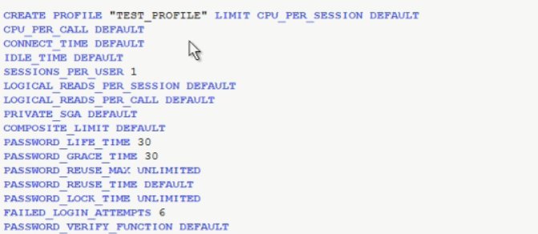

**PRIVILEDGES**

System priviledges>> dba+dev

Object priviledges>> table,view,package,sequences,functions

Select,instert,update,alter

Special priviledges

Sysdba

Sysoper (no access to data)

Grant: assigns roles (comma seperated)

Revoke: disassign roles

Roles

Predefined roles: dba, resource, connect

Bir kullanıcıya verilmiş tüm system izinleri listelemek:

select grantee, privilege from dba_sys_privs where grantee = 'USER2';

Bir kullanıcıya verilmiş tüm object izinleri listelemek:

column grantee format a10

column table_name format a20

column privilege format a10

select grantee, table_name, privilege from dba_tab_privs where grantee = 'USER1';

kullanıcıya verilmiş rolleri listelemek

column grantee format a10

column table_name format a20

column privilege format a10

select grantee, table_name, privilege from dba_tab_privs where grantee = 'USER1';

kullanıcıya assign edilmiş user profilleri listelemek

column username format a10;

column profile format a10;

select substr(username,1,10) as username, substr(profile,1,10) as profile from dba_users;

profillerin özellikleri listelemek

column profile format a10

column resource_name format a30

column limit format a10

select profile, resource_name, limit from dba_profiles where profile = 'DEFAULT';

**CREATE ROLE AND ASSIGN TO USER**

Built-in database roles: CONNECT, RESOURCE, DBA

(recommendation: create role by yourself)

SQL> create role “rolename”;

SQL> grant create tablet to “rolename”;

SQL> grant create session to “rolename”;

SQL> grant “rolename” to “username” (with admin option);

With admin option: rol assign edilen kullanıcı bu rolü başka kullanıcılara assign edebilir

**ALERTLOG FILE LOCATION**

/u01/app/oracle/diag/rdbms/orcl/orcl/trace

DB UPTIME

SELECT to_char(startup_time,'DD-MON-YYYY HH24:MI:SS') "DB Startup Time" FROM sys.v_$instance;

UZAK BİLGİSAYARDAKİ DB’YE BAĞLANMAK

sqlplus system/password@IP:1521/orcl

BAĞLANILAN DATABASE’I GORMEK

SELECT NAME FROM v$database;

BAĞLANILAN INSTANCE’I GOSTERMEK

SHOW con_name;

**DEFAULT TABLESPACES**

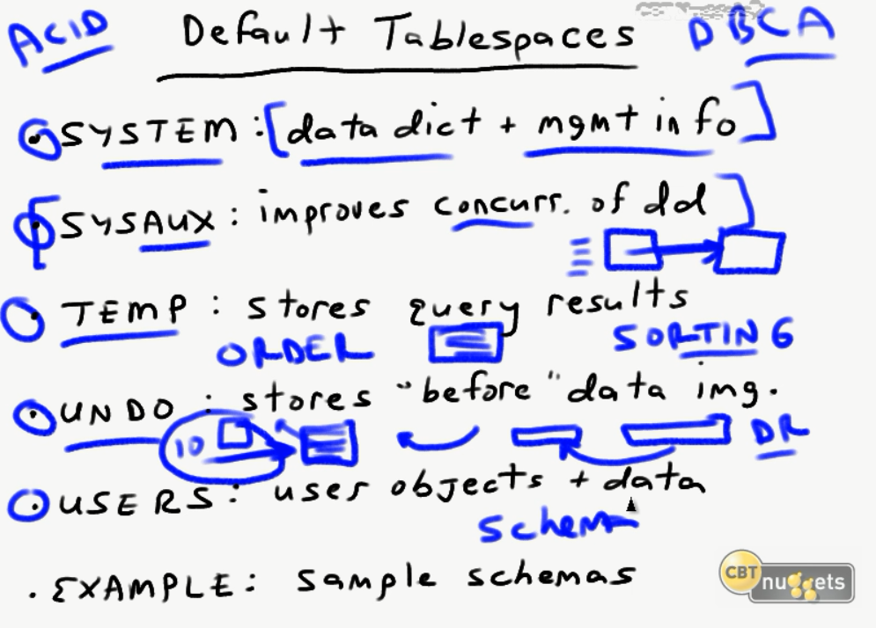

**ADDING SAMPLE DATABASE**

create user learningsql identified by 1234;

grant dba to learningsql;

Navicat ile learning sql ile database’e bağlanılır

<https://o7planning.org/en/10233/sample-oracle-database-for-learning-sql>

**EXPORT DUMP**

**/u01/app/oracle/product/12.1.0.2/db_1/bin/expdp**

mkdir -p /u01/app/oracle/admin/backup

chown -R oracle:oinstall /u01/app/oracle/admin/backup

SQL> sqlplus / as sysdba

SQL> create or replace directory orcl_full as '/u01/app/oracle/admin/backup/';

SQL> select * from dba_directories; (TO VERIFY)

SQL> grant read, write on directory orcl_full to system;

SQL> ho

expdp directory=orcl_full dumpfile=27112019fullbackup.dmp logfile= fullbackup.log FULL=YES;

expdp directory=orcl_full dumpfile=27102019schema.dmp logfile=27102019schema.log schemas=BISOFT,NIHATERIM,NETBASE,CTXSYS,XCREW,CREWLINK,MPP,IOCC,IOCCPORTAL,SCHEDOPS,

WMSYS,GSMCATUSER;

expdp directory=orcl_full dumpfile=metadata.dmp logfile=meta.log content=metadata_only full=YES;

username: / as sysdba

**IMPORT DUMP**

Oracle@centos7> impdp directory=orcl_full dumpfile=fullbackup.dmp schemas='learningsql'

username: / as sysdba

**DATA AT REST PROTECTION** (seperately licensed)

* Transparent Data Encryption(TDE): encrypt and decrypt when writing and reading data
* Network Encryption

**AUDITING**

show parameter audit_trail : audit parametrelerinin nerede tutulacağı

(storing audit files externally)

SQL> alter system set audit_trail=os scope=spfile;

show parameter audit_file_dest (loğların tutulduğu yer)

/u01/app/oracle/admin/orcl/adump

CREATE AUDIT POLICY “policyname”

ACTIONS

Noaudit policy “policyname” : policy’i disable eder

(kullanıcıların hareketlerini raporlar)

set lines 200

column event_date format A30

column dbusername format A10

column action_name format A20

column object_schema format A10

column object_name format A20

SELECT to_char(event_timestamp, 'DD-MON-YYYY HH24:MI:SS') as event_date, dbusername, action_name, object_schema, object_name

FROM unified_audit_trail

WHERE dbusername in ('SYSTEM','user1')

ORDER BY event_timestamp;

(storing audit files on db)

SQL> alter system set audit_trail=db, extended scope=spfile;

show parameter audit_sys_operations : admin kullanıcılarının yaptığı işlemleri tutar (enabled by default)

**TAKING AWR STATISTIC REPORT**

SQL> ALTER SYSTEM SET CONTROL_MANAGEMENT_PACK_ACCESS= “DIAGNOSTIC+TUNING”;

SQL> @?/rdbms/admin/awrrpt

Default report type: html

Enter value for num_days: 1